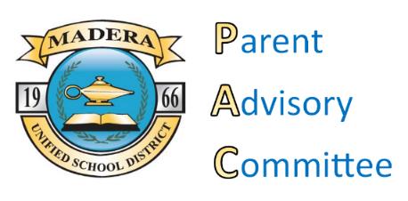­

**Agenda**

Parent Advisory Committee Meeting /**Junta del Comité Consejero de Padres**

Madera Unified School District Boardroom / **Salón de Conferencias del Distrito Escolar**

Wednesday, October 5, 2016 / **miércoles, 14 de septiembre del 2016**

*5:30 p.m.*

1. Call to Order / **Llamada a Orden**
2. Roll Call / **Llamada de Lista**
3. Adoption of Agenda / **Aprobación de la Agenda**
4. Approval of Minutes from September 14, 2016 / **Aprobación de las Minutas del día 14 de septiembre**
5. Elect New Vice President /**Elección de Nuevo Vice Presidente**
6. Approval of PAC Bylaws /**Aprobación de los Estatutos del PAC**
7. Brainstorm Ideas for Recognition Program for CAASSP Results /**Ideas para un programa de reconocimiento tocante los resultados del examen estatal**
8. Opportunity for Public Input / **Oportunidad para el public**
9. Announcements / **Anuncios**
   1. Next Meeting/ **Proxima junta**: October 26
10. Adjournment / **Conclusión de la reunion**